Лабораторная работа №10

Работа с файлами средствами Nasm

Хатамов Эзиз

Содержание

# 1 Цель работы

Приобретение навыков написания программ для работы с файлами

# 2 Выполнение лабораторной работы

1. Я создал каталог lab10 и в нем файл lab10.asm

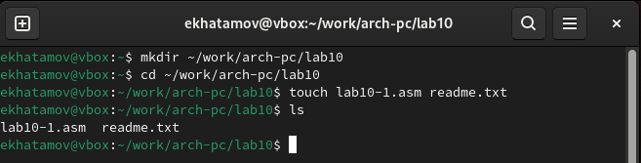

Рис. 1: Создание каталога и файла

1. Я ввел в файл текст программы и запустил ее. Ответ сохранился в файле readme.txt.

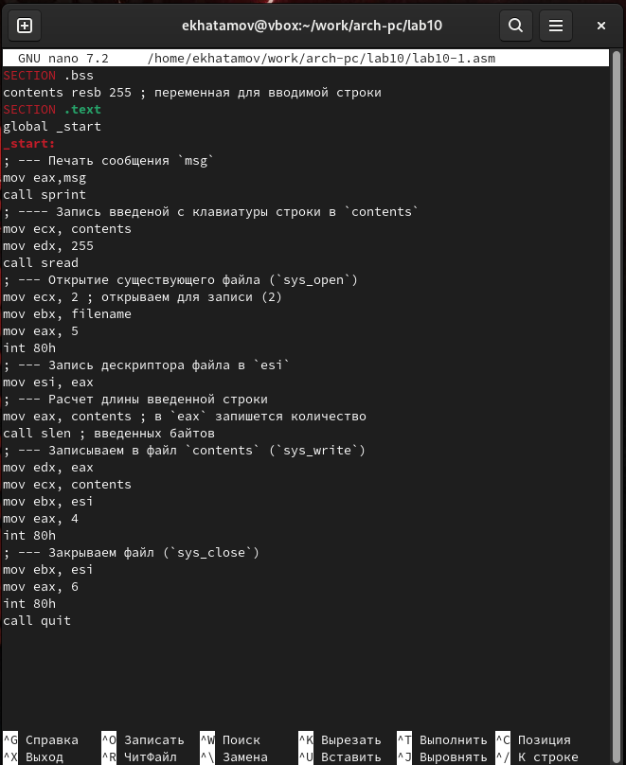

Рис. 2: Текст програмы

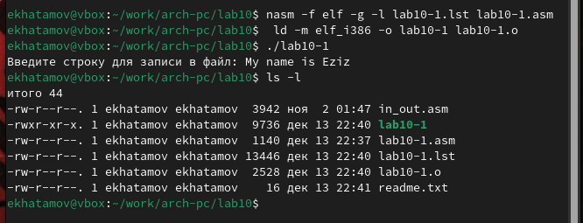

Рис. 3: Запуск файла

1. С помощью команды сhmod я запретил выполнять программу. Выдало отказ в доступе, как и следовало ожидать, так как я просто запретил запускать программу для владельца, то есть для себя.

Рис. 4: Запрет на программу

Рис. 4: Запрет на программу

1. С помощью команды я дал разрешение на исполнение файлу с исходным текстом и перекомпелировал программу, она заработала, так как файл был со всеми разрешениями и до этого я запретил выполняться уже готовой программе, а это фактически новая программа которая обладает другими разрешениями, поэтому они и запустилась.

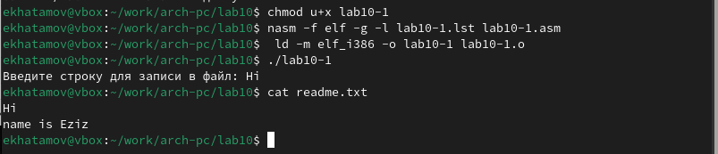

Рис. 5: Разрешения для исходного файла

5)Я предоставил определенные права файлу readme.txt в соответствие с вариантом 1.

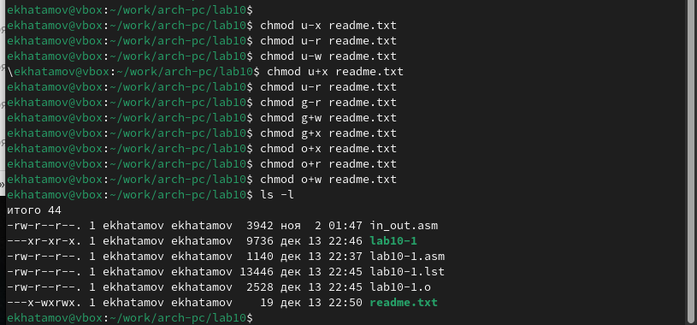

Рис. 6: Разрешения для файла readme.txt

# 3 Самостоятельная работа.

Я написал программу, которая запрашивает имя и выводит его в созданном файле. Файл создает сама программа.

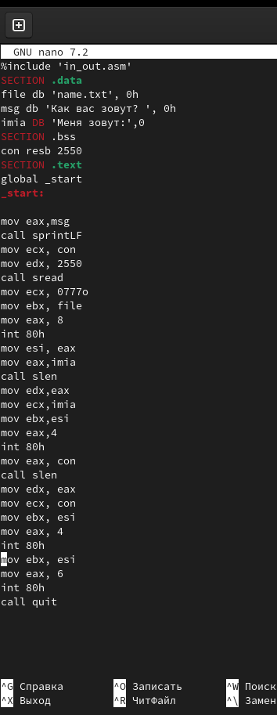

Рис. 7: Текст программы

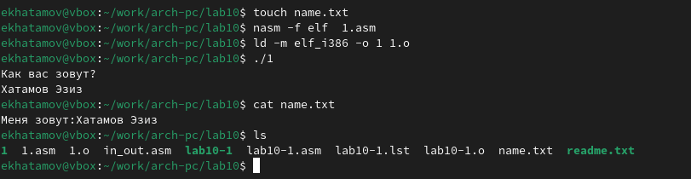

Рис. 8: Результат работы программы

# Вывод

Я приобрел навыки написания программ для работы с файлами.